后勤与基建处员工住宿申请表

姓名 |  | 性别 |  | 工号 |  |  |  |  | 照片
所在部门 |  |  | 人员类别
身份证号 |  |  | 工作岗位
家庭住址
手机号码 |  |  | 紧急联系人 |  |  |  | 关系
入职时间 | 年 月 日 |  | 紧急联系人手机号码
申请理由
部门意见 | 签字： 日期： 年 月 日
处领导  意见 | 签字： 日期： 年 月 日
楼宇中心审核及床位息登记 | 签字： 日期： 年 月 日
 | 楼号 |  |  | 房间号 |  |  |  | 床位号
说明：此表楼宇管理中心留存，扫描件发处机关备案；后附《员工住宿安全承诺书》一式两份，楼宇管理中心及员工本人各执一份。
后勤与基建处员工住宿安全承诺书
为解决员工住宿困难问题，本着工作岗位需要的原则，经本人申请、后勤与基建处审核同意后，方可办理入住。入住员工须遵守以下承诺：
一、遵守学校及楼宇管理中心各项住宿安全有关规定，服从本部门及宿管人员管理。
二、入住员工必须保证用电及消防安全，不得私拉乱接电源、不得使用违禁电器、不得在宿舍内抽烟及使用明火。
三、禁止携带易燃、易爆等危险品进入宿舍，禁止在宿舍内堆放杂物。
四、禁止将电器、插座、可充电设备等放置在床上或与可燃物接触，长时间离开宿舍应关闭宿舍电源。
五、禁止私自带领无关人员进入宿舍，禁止容留他人在宿舍留宿。
六、注意个人卫生并保持好公共卫生，爱护公物，节约用水用电。
七、不得在宿舍内赌博、酗酒、斗殴或从事其它违法、违规活动，合理安排作息时间，不得影响他人正常作息。
八、离开宿舍时须及时锁好门窗，妥善保管自己的贵重物品。
九、如职工违反以上承诺或其它相关规定，员工所在部门和楼宇管理中心均有权取消其住宿资格。
十、合同终止或其它情形应当退宿的，应主动办理退宿相关手续。
员工在入住期间应团结友爱、相互协助，共同营造安全、良好、和谐的住宿环境！

承诺人： 日期： 年 月 日

后勤与基建处员工住宿申请流程

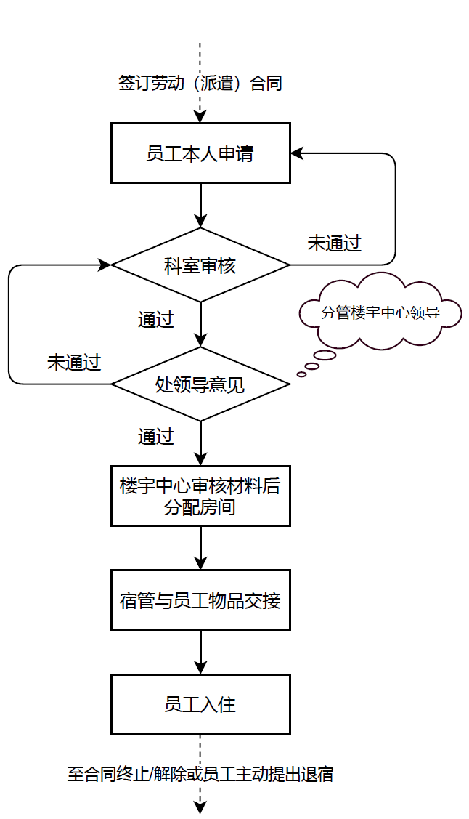
分管处领导

